EL CULTO AL CONSUMO DE INTERNET….

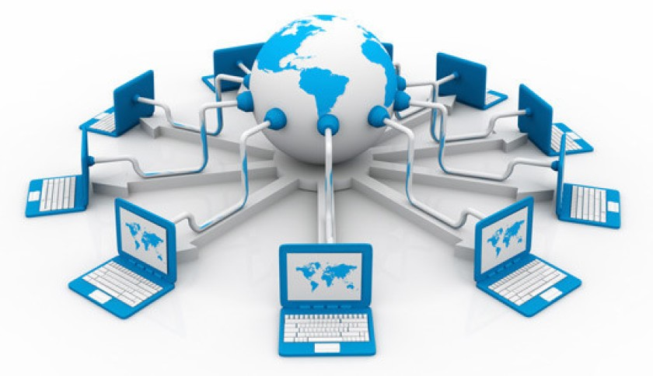

Esta imagen nos lleva a la reflexión de cómo el uso de internet y los dispositivos móviles se vuelven el centro de nuestras vidas, omitiendo la interacción en familia y en muchos casos aislándonos de ella. Aquí vemos seres en blanco distanciados el uno del otro, rindiendo pleitesía al modem, que cumple las funciones de proveedor de ese falso alimento emocional e intelectual que pueden llegar a ser las redes sociales y las aplicaciones que constantemente quieren tomar nuestra atención.

Debemos retomar nuestras interacciones personales, cargadas de emociones reales y experiencias compartidas que nutren las relaciones familiares y afectivas.

